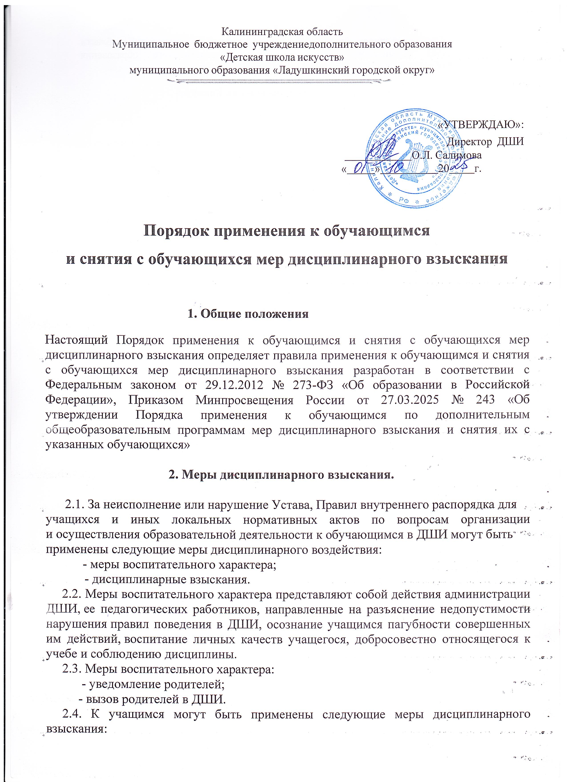

- замечание;
- выговор;
- отчисление из ДШИ.
2.5. Меры дисциплинарного взыскания не применяются к учащимся:
- по образовательным программам подготовки к поступлению в ДШИ;
- с ограниченными возможностями здоровья (с задержкой психического развития и различными формами умственной отсталости);
- во время их болезни, каникул.
2.6. Принципы дисциплинарной ответственности учащихся:
- неотвратимость дисциплинарного взыскания (ни один дисциплинарный проступок учащегося не должен быть оставлен без внимания и рассмотрения);
- презумпция невиновности (неустранимые сомнения в виновности учащегося толкуются в его пользу);
- виновность (ответственность наступает за дисциплинарные проступки и наступившие последствия, в отношении которых установлена вина учащегося).
За каждый дисциплинарный проступок может быть применена одна мера дисциплинарного взыскания.
2.7. Привлечение учащегося к дисциплинарной ответственности не освобождает его от обязанностей, за неисполнение или ненадлежащее исполнение которых было наложено дисциплинарное взыскание.
2.8. Высказанное учащемуся в устной форме предупреждение, замечание или указание на недопущение впредь дисциплинарных проступков не является дисциплинарным взысканием.
2.9. Отчисление несовершеннолетнего учащегося как мера дисциплинарного взыскания не применяется, если сроки ранее примененных к учащемуся мер дисциплинарного взыскания истекли и (или) меры дисциплинарного взыскания сняты в установленном порядке.

3. Порядок привлечения учащихся к дисциплинарной ответственности.

3.1. Привлечение учащихся к дисциплинарной ответственности осуществляется
только на основании выявленного дисциплинарного проступка.
3.2. Выявление дисциплинарного проступка осуществляется педагогическими и
административными работниками ДШИ.
3.3. Основаниями для выявления дисциплинарного проступка являются:
- жалоба (сообщение, заявление), поданная директору ДШИ от участника
образовательных отношений или иных лиц;
- заявление (сообщение) самого учащегося, совершившего дисциплинарный
проступок.
3.4. Жалоба (сообщение, заявление) признаются допустимыми основаниями к началу выявления дисциплинарного проступка со стороны администрации, если они заявлены устно либо поданы в письменной форме с указанием:
- фамилии, имени, отчества лица, подающего жалобу (сообщение, заявление);
- фамилии, имени, отчества учащегося, совершившего дисциплинарный проступок и (или) деяния, содержащего признаки дисциплинарного проступка.
3.5. При выявлении совершенного дисциплинарного проступка и выборе меры
дисциплинарного взыскания выясняются следующие обстоятельства:
- действительно ли имел место дисциплинарный проступок (факт проступка);
- где, когда, при каких обстоятельствах и с какой целью он был совершен (место, время, способ);
- тяжесть дисциплинарного проступка;
- виновность в действии (бездействии) конкретных учащихся, форму и степень вины каждого учащегося при совершении проступка несколькими лицами;
- последствия проступка;
- обстоятельства, смягчающие и отягчающие ответственность учащегося;
- обстоятельства, исключающие дисциплинарную ответственность учащегося;
- причины и условия, способствовавшие совершению проступка;
- психофизическое и эмоциональное состояние учащегося во время и после совершения проступка;
- другие факты, имеющие значение для правильного и объективного рассмотрения
дисциплинарного проступка.
3.6. Доказательствами совершения дисциплинарного проступка являются сведения,
фактические данные, на основании которых устанавливается наличие или отсутствие
признаков дисциплинарного проступка.
3.7. Директор, педагогические работники, работники обслуживающего персонала,
представители общественности и иные лица не вправе без согласия учащегося или его
родителей досматривать и изымать вещи, принадлежащие ему на праве собственности или ином законном основании.
3.8. Если проступок учащегося содержит признаки состава уголовного преступления или административного правонарушения, директор уведомляет о случившемся сотрудников правоохранительных органов.
3.9. До применения меры дисциплинарного взыскания директор запрашивает письменное объяснение от учащегося, представленного к наложению дисциплинарной ответственности. Если по истечении трех учебных дней указанное объяснение учащимся не представлено, то составляется соответствующий акт.
Отказ или уклонение учащегося от предоставления им письменного объяснения не
является препятствием для применения меры дисциплинарного взыскания. В том случае, если учащийся находится в состоянии алкогольного, наркотического или токсического опьянения и (или) в состоянии аффекта, получение от него каких-либо объяснений откладывается до его вытрезвления и (или) нормализации психологического состояния.
3.10. Наложение дисциплинарного взыскания оформляется приказом директора, который доводится до учащегося и родителей (законных представителей) несовершеннолетнего учащегося под роспись в течение трех учебных дней со дня его издания, не считая времени отсутствия учащегося в ДШИ. Отказ учащегося и (или) родителей (законных представителей) несовершеннолетнего учащегося ознакомиться с приказом под роспись оформляется соответствующим актом.
3.11. Мера дисциплинарного взыскания применяется не позднее одного месяца со дня обнаружения проступка (дня, когда администрации стало известно о совершении проступка).

4. Снятие дисциплинарного взыскания.

4.1. Если в течение одного года со дня применения дисциплинарного взыскания к учащемуся не будет применена новая мера дисциплинарного взыскания, он считается не имеющим дисциплинарного взыскания.
4.2. Директор до истечения года со дня применения меры дисциплинарного взыскания вправе снять ее с учащегося по собственной инициативе, просьбе самого учащегося, родителей несовершеннолетнего учащегося, ходатайству комиссии по урегулированию споров между участниками образовательных отношений, ходатайству Педагогического совета или Совета родителей.
4.3. Учащийся и (или) родители (законные представители) несовершеннолетнего
учащегося вправе обжаловать в комиссии по урегулированию споров между участниками образовательных отношений ДШИ меры дисциплинарного взыскания и их применение к учащемуся в течение одного месяца со дня подписания приказа директора о наложении дисциплинарного взыскания.
4.4. Истечение предусмотренного пунктом 4.3. настоящего Порядка срока обжалования не является препятствием для обращения учащегося и (или) родителей (законных представителей) несовершеннолетнего учащегося в прокуратуру, суд или иные органы власти с жалобой на незаконное привлечение к дисциплинарной ответственности в пределах сроков, установленных законодательством.

